北方大厦住宿信息
一、北方大厦简介
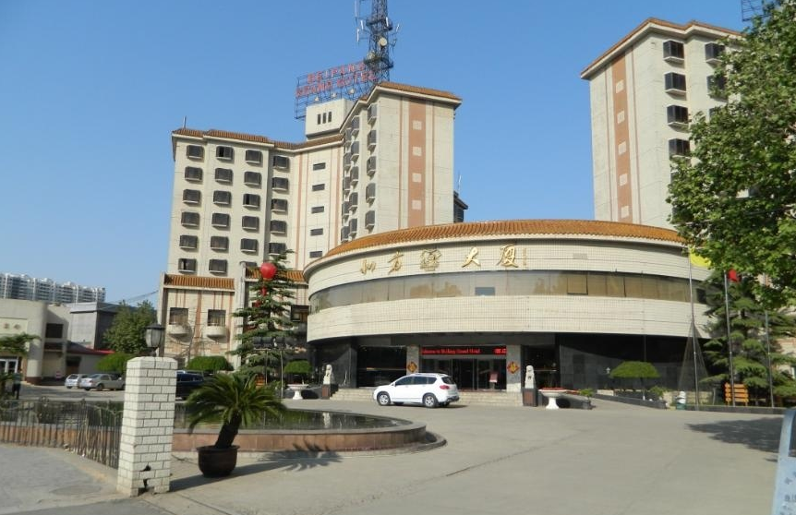
石家庄北方大厦是国家旅游局正式评定的三星级饭店，隶属于河北省供销合作总社，系1989年投资兴建的会议中心，河北省政府定点办会单位。开业以来一直从事会议经营，有着丰富的资源优势和会议、团队接待经验，逐步走出了自己的会议特色之路。 石家庄北方大厦占地45.31亩，建筑面积28000平方米，主楼由两栋9层楼构成著名的“丛”字型建筑结构，建筑古朴典雅，具有浓郁的民族特色，庭院内有喷泉、亭台、假山及瀑布，素有“花园式庭院”的美誉。 石家庄北方大厦拥有20余座会议室及洽谈室，1000多个展位；5个风味餐厅，1200多个餐位；400多间客房及经济住房，1000多个床位，设有大型停车场，配备有多媒体投影仪、多媒体演播系统、电视转播系统、电视电话系统、光纤网络接入、同步传输等现代化的会议必备设施，有能力承办国内、省内大型会议、展览、演出及各类培训演播、电子商务、数码演示、体育比赛等，能同时为客人提供吃、住、行、游、购、娱一条龙服务。
二、地址和电话
地址:石家庄市胜利北街309号
联系电话:0311-86839896、85918899
三、住宿标准（协议价）
标准间：200元/晚
三人间：300元/晚

